由4只猴子所引发的故事……

原创 有里儿有面 [有理儿有面](javascript:void(0);)

**有理儿有面**

微信号 youli-youmian

功能介绍 你说是不是

2022-05-23[原文](https://mp.weixin.qq.com/s?__biz=Mzg3MjEyMTYyNg==&mid=2247559967&idx=1&sn=e2bfc79170557349fa2cf9e4daf5924f&chksm=cef7bf6af980367cea4c266bc89813a72ed492be16db1bbc0753b1be038d9c07313197891f76&scene=27#wechat_redirect&cpage=0) 发表于

收录于合集





**全文共2372字，图片10张，预计阅读时间为7分钟。**

**文章首发于“有理儿有面”（youli-youmian），欢迎大家在朋友圈和微信群转发。**

**公众号及其他平台转载请在后台留言。**



▼

风轻云淡的冬日下午，一辆普通卡车满载货物行驶在美国80号州际公路上。仔细看去，该车货箱被绿色防雨布覆盖严密，虽分辨不出是何货物，但隐约间却能听到丝丝凄厉的吼叫。

突然，在卡车行至丹维尔出口附近的54号公路时，一个避闪不及翻至路边阴沟当中，数十个货箱随之散落一地，这才让人看清，原来在那货箱当中，竟全是龇牙咧嘴的黄毛猴子。

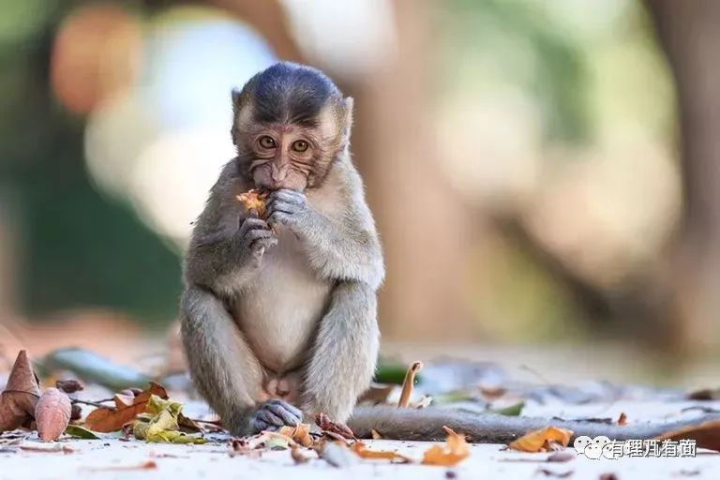

这猴子可不简单，是与人类DNA相似度高达93%的食蟹猕猴（Macaca fascicularis）。在新冠疫情大爆发期间，食蟹猕猴是新冠疫苗研发最理想的实验动物，每只标价都可高达1万美金。

而这辆卡车载了整整100只食蟹猕猴，如此财力及能力，绝非常人可做到。

事故现场很快便有警方介入，再接着是荷枪实弹的美军方。人们才渐渐知晓，这100只猴子是被送往美政府官方实验室的，但具体送去哪里、研究什么、是否已经携带病毒等均无从查证。

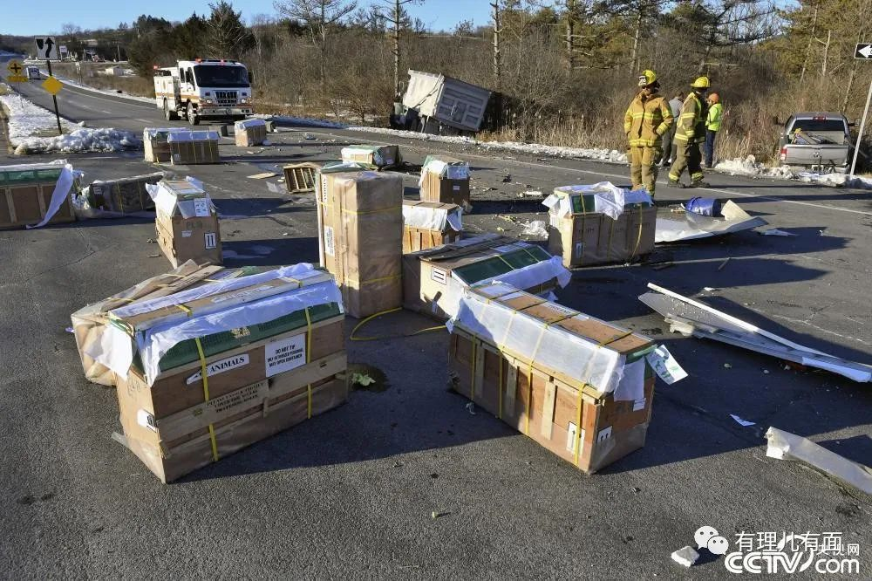

更要命的是，有四只猴子在本次车祸中出逃，它们被列为“非常危险”，官方立刻要求当地人禁止与它们接触，并安排军队进行搜捕。

然而不幸的是，车祸现场，一个未能引人注意的角落，一名女子因为好奇悄悄走向货箱，向着那一只只惊恐不已的猴子，伸出了自己带有伤口的右手……

以上仿若惊悚电影开场的画面，可不是来自某部美剧，却是2022年1月21日真实发生在美国宾夕法尼亚州的一幕。

当时逃跑的四只猴子，其中三只在当晚便被捕获，并被立刻实施了安乐死。另一只猴子则在第二日晚间被找到，后续情况不明。

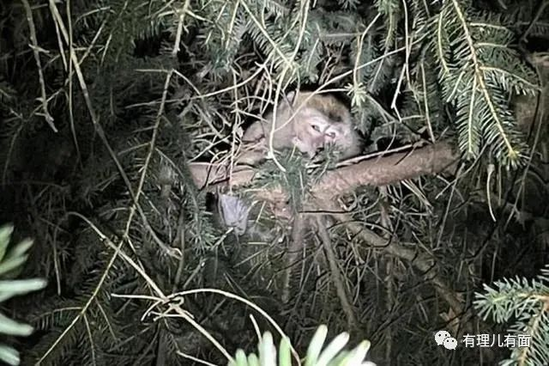

车祸发生的5天后，在现场接触过猴子的当地女子米歇尔开始出现红眼、流涕、咳嗽等与感染新冠病毒类似的症状，好在及时就医，并未造成生命危险。

不过，这起事件疑点重重，这批猴子究竟是用于何种实验？若只是普通的猴子，为何要将逃跑后捕获的3只猴子立刻安乐死呢？若是已经进行过实验的猴子，为何又只采用最普通的货车进行运输？恐怕这不是一句粗心大意就能轻易掩盖的。

要知道，猴子在体型、骨骼、生活方式等方面都与人类最为接近，DNA也高度相似，故经常被用于临床毒理学研究。也正是因为如此，人类很容易感染上猴子体内所携带的人畜共患病原体，例如当下正在欧美国家疯狂肆虐的猴痘病毒，细思极恐。

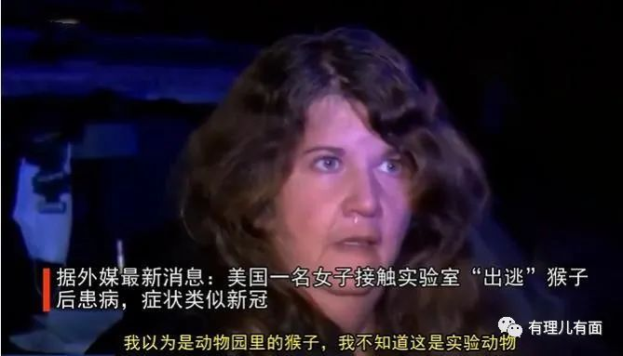

况且致使米歇尔生病的原因也始终未被公开，究竟是何种病毒，如何治疗，都令人止不住猜疑。

毕竟早在1989年11月，同样是100只食蟹猕猴，同样是入境美国本土，同样是人为疏漏所导致的危机事件，即便是30余年后的今天，仍使人胆战心惊、心有余悸。

彼时，这批食蟹猕猴被运往弗吉尼亚州的一家灵长类动物检疫中心进行短暂的隔离和检验。隔离期间，不少猴子陆续开始生病，甚至快速死亡，后被来自德特里克堡的美军研究员证实，这批猴子体内确实藏有当今世界上最为致命的埃博拉病毒。

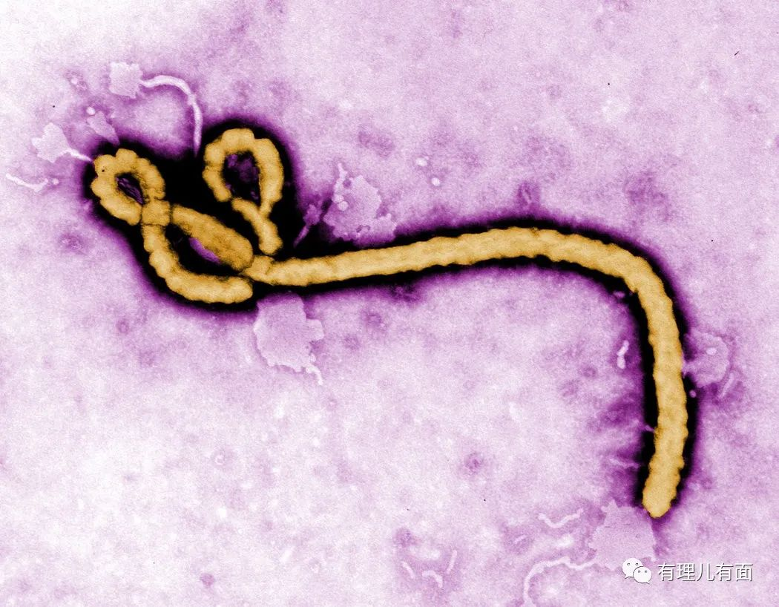

更为恐怖的是，动物检疫中心的一名工作人员在对一只受感染的猴子进行尸检时不小心割伤了自己，导致了感染，另有三名工作人员的抗体也呈阳性。一时间，“埃博拉病毒在实验室泄漏”的消息不胫而走，给当地居民乃至全美居民均造成了不小的恐慌。

好在这种埃博拉病毒对猴子的杀伤力很强，但对人类的致病性却很弱，并未在此事件中造成人员死亡，也未造成不可挽回的后果。

但人类总不会一直如此幸运，尤其是在利益之下。

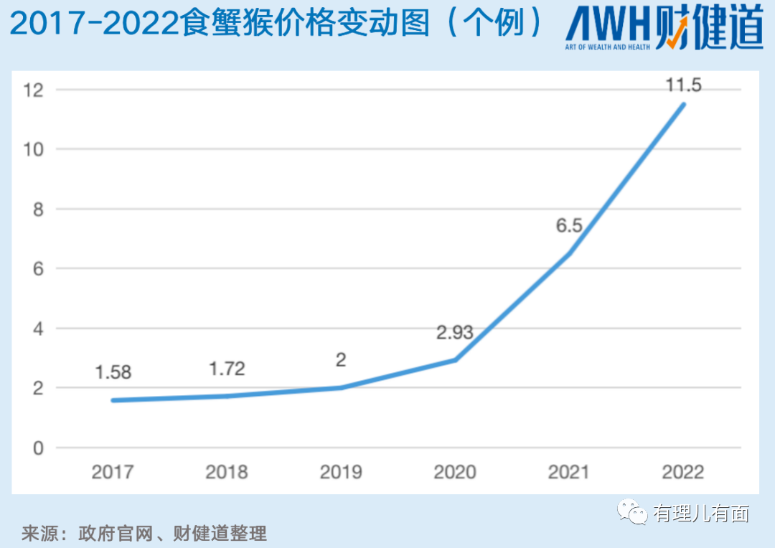

上述埃博拉病毒泄露事件发生后，短短7年之间，便又有两起因进口实验猴子而直接导致的埃博拉病毒疫情，分别是1992-1993年发生在意大利锡耶纳的一家实验室的进口实验猴子死亡事件，以及1996年发生在美国得克萨斯州一家私人动物检疫机构的进口食蟹猴死亡事件，且这些携带病毒的猴子均可追溯到菲律宾卡兰巴一家猴子繁殖和出口公司的单一地理来源。

正如2019年热播美剧《血疫》中所描述的那般，猴子贸易商将病猴丢弃在孤岛之上，让他们在马尔堡、艾滋、埃博拉等高致命病毒的交叉感染中自生自灭，然而每当猴子交货数量不足时，贸易商又会回到岛上将一些看起来状态良好的猴子再次捕获，以次充好卖给客户。

而在现实生活中，被炒到1万美金1只的食蟹猕猴，谁又能保证它们绝对健康？

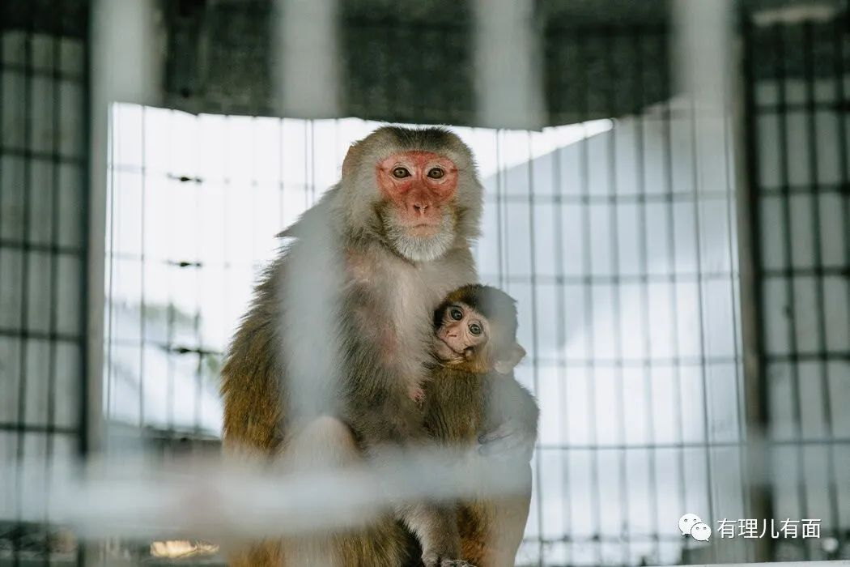

况且作为在全球范围内设立336个生物实验室、致力于研究生物武器的美国，会不会故意进口一些已经携带某种致命病毒的猴子用于研究，这也犹未可知。

就像UFO只“喜欢”出现在美国一样，近年来被曝光的此类病毒泄露事件也多与美国有关。

据《今日美国报》报道，自2003年以来，美国国内外生物实验室发生了数百起人类接触致命微生物事故，其中不乏造成参与者或无辜民众死亡的严重事件。

2016年1月，工作于乌克兰哈尔科夫美军生物实验室的20名乌克兰军人在2天内接连死亡，其症状与流感相似。此后疫情扩散，截至当年3月，乌克兰全境就有364人因此身亡。

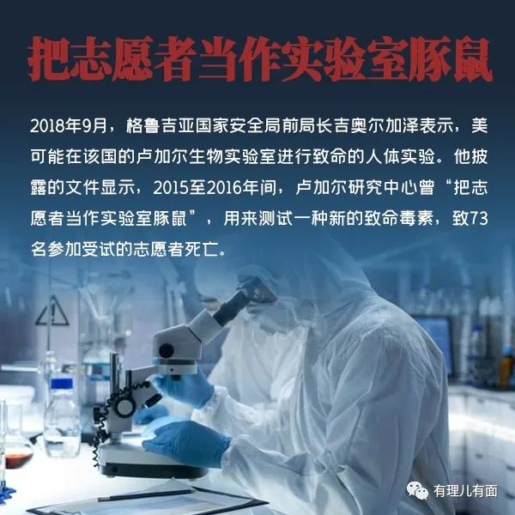

2018年，格鲁吉亚前安全部长伊戈尔·格奥尔加泽对外披露，美国设在其国内的卢加尔生物实验室曾进行秘密人体试验，导致多名参与者死亡。

时间到了2019年7月，美国德特里克堡生物实验室所在的马里兰州出现不明原因的“电子烟肺炎”疫情，症状同后来的新冠肺炎高度相似。同年12月，生活在当地的野生动物白尾鹿已开始携带新冠抗体。

俄乌冲突期间，俄军更是从美军在乌生物实验室的多份文件中获得更多耸人听闻的真相，包括美国在乌克兰14个居民点的30个实验室从事旨在增强鼠疫、炭疽、霍乱和其他致命病原体致病性的活动，并在2020年以假钞为载体使用结核病病原体感染卢甘斯克一地区的居民。

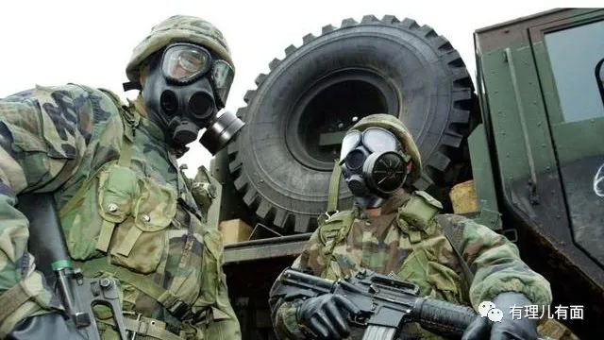

若是将美国的秘密生物实验室的位置图，与当地各种疫情暴发区域图叠加起来，就会发现更多令人震惊的“巧合”。

所以，当猴痘这种一般只存在于非洲的病毒却在欧美国家肆虐的时候，就不得不让人联想起发生于今年1月的那场车祸，和从货箱中逃脱的那四只猴子。

虽然两者之间看似并无关联，但我们不能否认的是，病毒始终暗藏在我们身边伺机而动，待到时机成熟，它们或主动或被动就会成为人类的噩梦。

但是，胜过噩梦的，到底是人祸还是天灾？

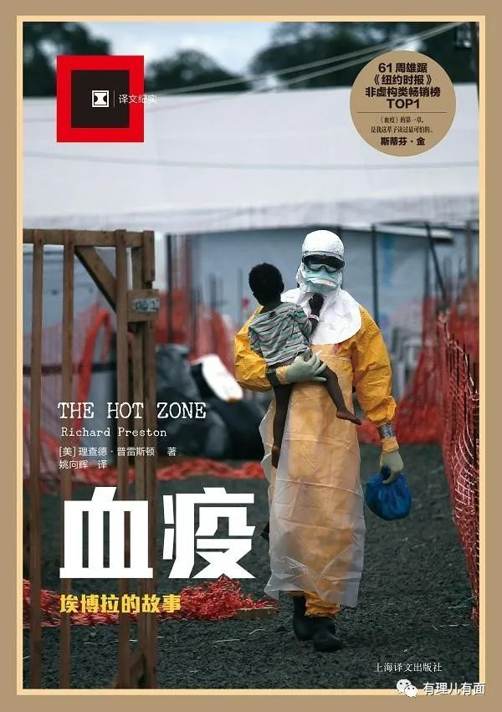

**图片源自网络**





**关注公众号：**

**有理儿有面**

**理   性｜   揭   秘｜   探   讨**







有里儿有面

**微信扫一扫赞赏作者** **赞赏**

已喜欢，对作者说句悄悄话

取消

**发送给作者**

**发送**

最多40字，当前共字

 人赞赏

上一页 1/3 下一页

长按二维码向我转账

受苹果公司新规定影响，微信 iOS 版的赞赏功能被关闭，可通过二维码转账支持公众号。

### 精选留言

用户设置不下载评论